El siguiente es el documento presentado por el Magistrado Ponente que sirvió de base para proferir la providencia dentro del presente proceso. El contenido total y fiel de la decisión debe ser verificado en la respectiva Secretaría.

PROCEDIMIENTO LABORAL / CONTESTACIÓN DE LA DEMANDA / OPORTUNIDAD / PRESENTACIÓN DE MEMORIALES POR MEDIOS ELECTRÓNICOS

PRESENTACIÓN DE MEMORIALES POR MEDIOS ELECTRÓNICOS – Su presentación es oportuna si se da antes del cierre del Despacho, en el día que vence el término.
… El artículo 109 del Código General del Proceso consagra la posibilidad que tienen los usuarios de la administración de justicia de utilizar el correo electrónico como medio idóneo para presentar memoriales y comunicaciones dirigidas a los Despachos Judiciales, precisando que, en el buzón debe quedar registrada la fecha y hora recepción de tales documentos con el fin de verificar lo preceptuado en el último inciso de la misma norma que establece que: “Los memoriales, incluidos los mensajes de datos, se entenderán presentados oportunamente si son recibidos antes del cierre del despacho del día en que vence el término”.
HORARIO LABORAL – Es el establecido por el Consejo Seccional de la Judicatura.
Cómo puede observarse, no existe discusión alguna respecto a que la comunicación fue remitida por fuera del horario laboral comprendido entre las 7 de la mañana y las 12 del medio día y la 1 y las 4 de la tarde, mismo que fuera establecido para el Distrito Judicial de Pereira mediante Acuerdo CSJRA15-446 de 2 de octubre de 2015, el cual fue adoptado de manera definitiva a partir del 20 de abril de 2016 en Acuerdo CSJRA16-524 de 18 de abril de 2016.

Providencia: Auto de 27 de marzo de 2025
Radicación Nro. : 66001310500520240006501
Proceso: Ordinario Laboral
Demandante: Mayra Alejandra Calvo Gómez
Demandado: Ramédicas S.A.S.
Juzgado de origen: Juzgado Quinto Laboral del Circuito de Pereira
Magistrado Ponente: Julio César Salazar Muñoz

TRIBUNAL SUPERIOR DEL DISTRITO JUDICIAL
SALA LABORAL
MAGISTRADO PONENTE: JULIO CÉSAR SALAZAR MUÑOZ

Pereira, veintisiete de marzo de dos mil veinticinco
Acta de Sala de Discusión No 043 de 25 de marzo de 2025

En la fecha, procede la Sala de Decisión Laboral a resolver el recurso de apelación interpuesto por Ramédicas S.A.S. contra el auto de fecha 4 de octubre de 2024 mediante el cual el Juzgado Quinto Laboral del Circuito de Pereira tuvo por no contestada la demanda por parte de esa sociedad dentro del proceso ordinario que adelanta en su contra la señora MAYRA ALEJANDRA CALVO GÓMEZ cuya radicación corresponde al Nº 66001310500520240006501.

ANTECEDENTES

Pretende la señora Mayra Alejandra Calvo Gómez que la justicia laboral declare que entre ella y la sociedad Ramédicas S.A.S. existió un contrato de trabajo a término fijo que tuvo lugar entre el 27 de septiembre de 2021 y el 31 de julio de 2023, el cual terminó sin justa causa por parte del empleador. Igualmente, aspira que se declare ineficaz la cláusula tercera del contrato de trabajo, mediante el cual se estableció que las bonificaciones recibidas por parte de su empleador no tendrían efecto salarial y prestacional.

Corolario a lo anterior, aspira que se condene a dicha sociedad a pagar la indemnización prevista en el artículo 64 del Código Sustantivo de Trabajo, la reliquidación de las prestaciones sociales y al reajuste de los aportes al sistema integral de seguridad social tendiendo como factor salarial las bonificaciones antes mencionadas, así como las sanciones previstas por no consignación de cesantías, por no pago de total de los intereses a la cesantía y la moratoria.
También reclama el pago de las costas procesas y todos aquellos derechos que resulten probados conforme las facultades extra y ultra petita.

La demanda fue admitida el 25 de junio de 2024 y remitida notificación a la sociedad demandada al correo electrónico administracion@ramedicas.com -reportado como válido para tales efectos- el día 16 de julio de 2024 -numeral 09 del cuaderno digital de primera instancia-. En la notificación se le informa que cuenta con el término de (10) días para vincularse a la litis, el cual “empieza a contabilizarse a los dos (02) días hábiles siguientes a la confirmación automática que emite el programa Microsoft Office 365 del recibo del presente mensaje, conforme a la Ley 2213 del 13 de junio de 2022”.

El escrito por medio del cual la demandada dio respuesta a la demanda fue enviado por correo electrónico al buzón del Juzgado el día 1° de agosto de 2024 a las 4:56 pm, habiendo corrido el traslado para contestar la acción entre el 19 de junio y 1° de agosto de 2024.

En auto de fecha 4 de octubre de 2024, el juzgado de conocimiento consideró que al haber sido recibida la contestación de la acción por fuera del horario laboral del último día de traslado, la misma era extemporánea y, en consecuencia, tuvo por no contestada la demanda en los términos del parágrafo 2º del artículo 31 del Código Procesal del Trabajo y la Seguridad Social.

Inconforme con lo decidido Ramédicas S.A.S recurrió la decisión, señalando que la notificación realizada a esa sociedad omitió información relevante como el horario de atención al juzgado, omisión que afecta garantías procesales como el debido proceso y el derecho de defensa, toda vez que limita la posibilidad de participación efectiva en el proceso e impide a la parte demandada conocer con claridad sobre cómo y cuándo debe ejercer sus derechos, con lo cual también resulta afectado el principio de confianza legítima.

En ese contexto, considera que el trámite se encuentra viciado, motivo por el cual solicita la nulidad de lo actuado y, en consecuencia, pide que se proceda nuevamente con la notificación de la demanda.

Frente a la contabilización del término de traslado indica que en este caso el mismo feneció el 1º de agosto de 2024, data en la cual fue presentada la contestación, debiéndose contabilizar dicho lapso hasta las 11:59 pm de acuerdo con lo previsto en los artículos 67 y 68 del Código Civil, 59 del Régimen Político y Municipal y 59 a 61 de la ley 4ª de 1913.

Refiere además que la Circular del CSJRIC24-0025 del Consejo Seccional de la Judicatura de Risaralda, tiene como finalidad “Exhortar a dar cumplimiento al deber de atención a los usuarios internos y externos por todos los medios dispuestos para ello”, pero nada dice sobre los términos o plazos en los que las partes deben asumir sus cargas procesales, pero que, en todo caso, no es una disposición que se encuentre por encima de las normas ya citadas.

Concedido el recurso mediante auto de 14 de enero de 2025, se ordenó la remisión del expediente digital a esta Sala de Decisión para decidir lo pertinente.

ALEGATOS DE CONCLUSIÓN

Dentro del término conferido para formular alegatos de conclusión, Ramédicas S.A.S. se pronunció trayendo a colación los mismos argumentos expuestos al momento de fundamentar el recurso de apelación.

Reunida la Sala, lo que corresponde es la solución al siguiente:

PROBLEMA JURÍDICO

¿Resulta procedente admitir la contestación de la demanda cuando fue presentada el último día de traslado, por fuera del horario laboral establecido para el Distrito Judicial de Pereira?

CONSIDERACIONES

Para resolver el interrogante formulado es necesario hacer las siguientes precisiones:

- DE LOS TÉRMINOS PROCESALES

Dispone el artículo 13 del Código General del Proceso que “Las normas procesales son de orden público y, por consiguiente, de obligatorio cumplimiento y en ningún caso podrán ser derogadas, modificadas o sustituidas por los funcionarios o particulares, salvo autorización expresa en la Ley”.

En ese sentido, se tiene entonces que las normas que regulan los diversos procedimientos deben ser rigurosamente observadas, tanto por las partes como por los funcionarios judiciales y ello implica, indefectiblemente, respeto de los términos legales dispuestos en las diferentes codificaciones, de allí que el artículo 2º ibidem establezca como una disposición general el acceso a la justicia, garantizando el respeto por el debido proceso y el cumplimiento efectivo de los términos procesales.

A su vez el artículo 117 de la misma obra, dispone que “Los términos señalados en este código para la realización de los actos procesales de las partes y los auxiliares de la justicia, son perentorios e improrrogables, salvo disposición en contrario”, debiendo el juez velar por su estricto cumplimiento.

- DE LOS ESCRITOS REMITIDOS POR CORREO ELECTRÓNICO.

El artículo 109 del Código General del Proceso consagra la posibilidad que tienen los usuarios de la administración de justicia de utilizar el correo electrónico como medio idóneo para presentar memoriales y comunicaciones dirigidas a los Despachos Judiciales, precisando que, en el buzón debe quedar registrada la fecha y hora recepción de tales documentos con el fin de verificar lo preceptuado en el último inciso de la misma norma que establece que: “Los memoriales, incluidos los mensajes de datos, se entenderán presentados oportunamente si son recibidos antes del cierre del despacho del día en que vence el término”. (Negrilla para resaltar).

Como puede observarse, ninguna otra constancia requiere la remisión de los escritos a través del correo electrónico, más que el registro de su ingreso al buzón del correo electrónico del juzgado, el cual incluye fecha y hora de recibido.

- EL CASO CONCRETO

En el presente caso el recurrente se duele de la decisión de la juez de primer grado de no considerar presentada en tiempo la contestación de la demanda, bajo el supuesto de que se remitió de manera extemporánea, toda vez que fue enviada al correo electrónico del Juzgado por fuera del horario laboral el día en que venció el término de traslado de la acción.

Lo primero a decirse es que no es tema que se discuta que el término de 10 días para que Ramédicas S.A.S. diera respuesta a la demanda vencía el día 1º de agosto de 2024, habiéndose notificado por correo electrónico el 19 de julio del mismo año.

Limitada entonces la controversia a la hora de recibo del escrito de contestación, se tiene que en la hoja 1º de numeral 10 del cuaderno digital de primera instancia se observa el pantallazo del buzón del correo electrónico del Juzgado Quinto Laboral del Circuito de Pereira, en donde se registra que la hora de recibo del documento remitido a través de la dirección electrónica notificaciones@estudiolegal.com.co es “Jue 01/08/2024 4:56 PM”.

Cómo puede observarse, no existe discusión alguna respecto a que la comunicación fue remitida por fuera del horario laboral comprendido entre las 7 de la mañana y las 12 del medio día y la 1 y las 4 de la tarde, mismo que fuera establecido para el Distrito Judicial de Pereira mediante Acuerdo CSJRA15-446 de 2 de octubre de 2015, el cual fue adoptado de manera definitiva a partir del 20 de abril de 2016 en Acuerdo CSJRA16-524 de 18 de abril de 2016.

Adicionalmente, vale recordar que en el Acuerdo No CSJRIA20-58 de 17 de junio de 2020 “Por el cual se adoptan medidas para la implementación del “Plan de Normalización” en el Distrito Judicial de Pereira, en acatamiento de lo preceptuado en el Acuerdo No. PCSJA20-11567 del 05 de junio de 2020, expedido por el Consejo Superior de la Judicatura”, fue reiterado el horario referido.

En esa disposición se define en el artículo 6º a los Usuarios - Público o Parte Interesada Externa como “aquellas personas que no laboran en la Rama Judicial, pero que tienen un interés personal o laboral en los asuntos que se tramitan en los Despachos Judiciales, ya se trate de abogados y abogadas litigantes, Empleados Públicos (Defensores, Procuradores, etc.), Dependientes judiciales, demandantes y demandados, entre otros”.
A su vez el artículo 7º refiere que la atención de estas personas y del público en general será de “7:00 a.m. a 12:00 m y de 1:00 p.m. a 4:00 p.m. de lunes a viernes, exceptuando festivos. Este horario se divide en horario de atención virtual y horario de atención física o presencial” y en el artículo 9º se indica que la atención virtual para usuarios externos “solamente será en el horario de 7:00 a.m. y las 4:00 p.m. de lunes a viernes, exceptuando festivos”; sin embargo, en el parágrafo de este artículo quedó establecido que “Los Despachos Judiciales, Dependencias, Oficinas, Secretarías o Centros de Servicios recibirán en los respectivos correos electrónicos las comunicaciones, memoriales y demás documentos, en todo momento, no obstante, para efectos judiciales, se advierte a los interesados, que los mensajes de correo electrónico se entenderán recibidos, el día en que fueron enviados, siempre y cuando hayan ingresado al correo electrónico respectivo a más tardar a las 4:00 p.m.(día hábil), de lo contrario, se entenderán ingresados a las 7:00 a.m. del día siguiente hábil”.(Negrilla para resaltar)

Este acto administrativo puede ser consultado al ingresar a la página de la Rama Judicial/Dirección Seccional de Administración Judicial de Pereira/ Atención al Usuario/horario de atención al público/Descargar Acuerdo de reglamentación de horario tal como se observa en siguiente pantallazo.

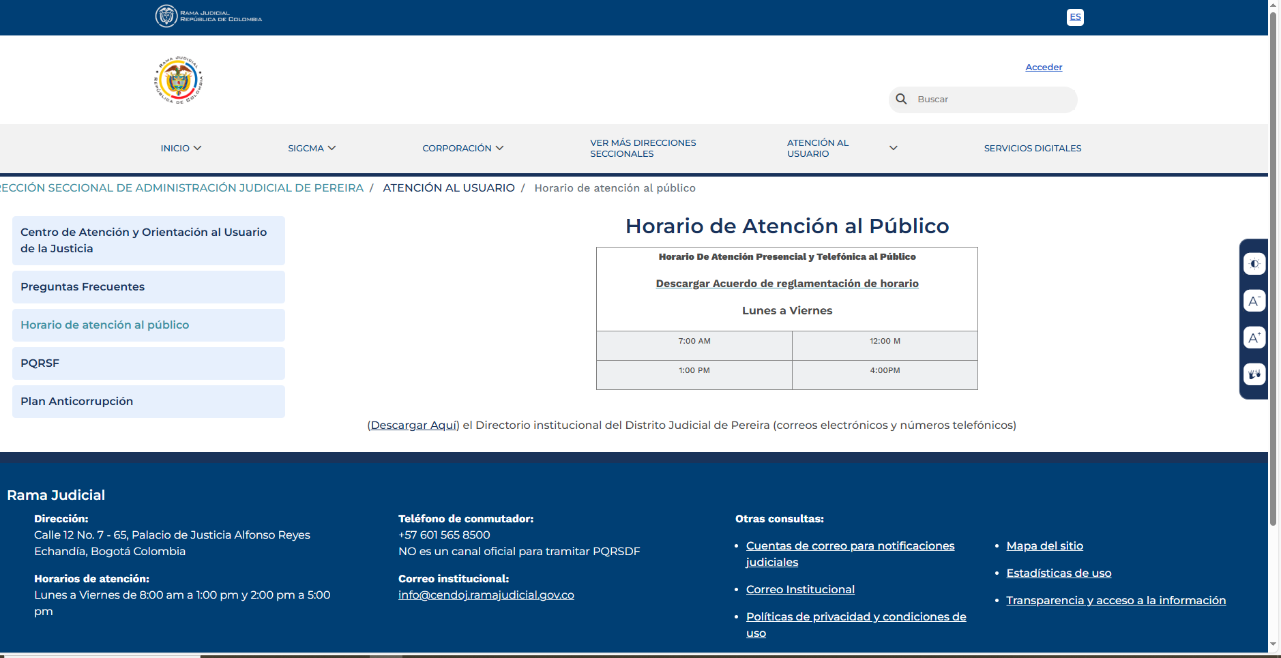

Pero además, al simplemente consultar en la Web por el Juzgado Quinto Laboral del Circuito de Pereira en el micrositio designado en la página de la Rama Judicial/Atención al Usuario se observa que, como horario de atención, está establecido el que va de lunes a viernes de 7 am a 12 am y de 1 pm a 4 pm, tal como se muestra en la siguiente imagen.

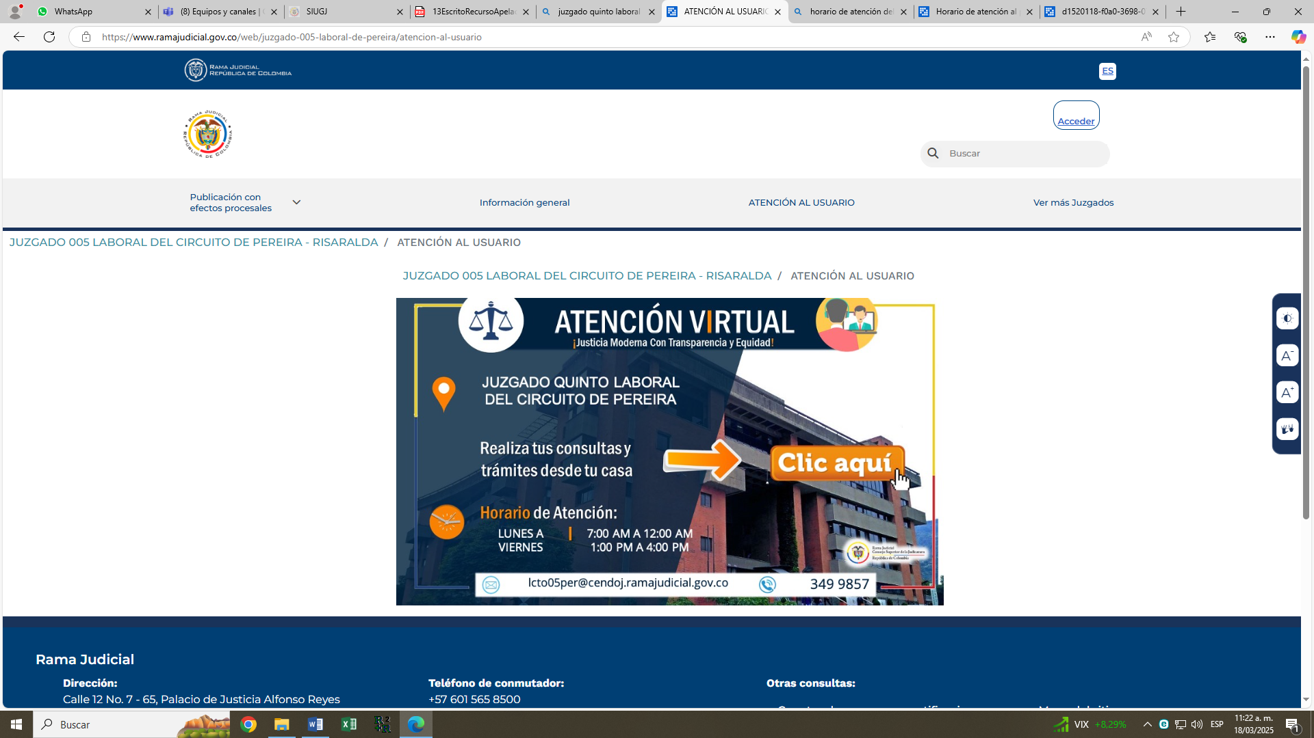

El anterior recuento era necesario para establecer que en esta Seccional se encuentra claramente establecido y es de público conocimiento el horario de atención, sin que el mismo deba ir consignado en el auto admisorio de la demanda o en la notificación personal, pues las formalidades de cada uno de estos actos así no lo establecen de acuerdo con lo previsto en los artículos 90 y 291 del Código General del Proceso en armonía con lo dispuesto en el artículo 8º del Decreto 2213 de 2022.

Ahora bien, frente a las disposiciones que afirma el actor debe observar el juzgado para considera presentado en tiempo la contestación de la demanda, baste decir que la Ley 4ª de 1913 y el Código Civil no regulan el procedimiento judicial, como si lo hace del régimen político y municipal, siendo los artículos 59 y 60 de esa disposición normas establecidas frente a la promulgación y observancia de las leyes, más no frente al que hacer judicial, que tiene claramente fijadas, en las normas procedimentales previamente citadas, el conteo de los términos procesales.
Quedando claro entonces que los escritos presentados después del horario de cierre de los despechos judiciales del Distrito de Pereira se entienden recibidos al día siguiente a las 7 am, la contestación presentada por Ramédicos S.A.S. es extemporánea y en tal virtud no existe mérito para modificar la decisión de primer grado, por lo que, la misma habrá de confirmarse.
Costas a cargo del recurrente.

En mérito de lo expuesto, la Sala de Decisión Laboral del Tribunal Superior de Pereira,

RESUELVE

PRIMERO: CONFIRMAR el auto interlocutorio de 4 de octubre de 2024 proferido por el Juzgado Quinto Laboral del Circuito de Pereira que tuvo por no contestada la demanda por parte de Ramédicas S.A.S. y aplicó las consecuencias procesales previstas en el parágrafo 2º del artículo 31 del CPT y SS.

Condenar en costas a Ramédicas S.A.S.|

Notifíquese por estado y a los correos electrónicos de los apoderados de las partes.

Quienes integran la Sala,

JULIO CÉSAR SALAZAR MUÑOZ
Magistrado Ponente

ANA LUCÍA CAICEDO CALDERON
Magistrada

GERMÁN DARIO GÓEZ VINASCO
Magistrado

Sin constancias ni firmas secretariales conforme artículo 9 de la Ley 2213 de 2022

